Inverse Potential Problem Solution for Circular Structures in Potential Fields Using Circular Mean Radon Transform

Alexey Pechnikov
pechnikov@mobigroup.ru

Abstract
We consider analytical solution for potential field of positive and negative point sources. Provided inverse problem approximated solution by circular mean Radon transform. Reconstruction result for center mass position is obtained by numerical computation on simulated gravity field.
Введение

В практических исследованиях выделяются кольцевые структуры разных масштабов и генезиса как непосредственно при прямом наблюдении на местности, так и на рельефе, на разнодиапазонных аэрофото- и космических снимках и в геопотенциальных полях. Во многих случаях подтверждено, что именно одни и те же структуры проявляются на разнородных исходных данных. Также известна связь радиусов кольцевых структур и с глубиной залегания продуцирующей их аномалии, при этом коэффициент пропорциональности между радиусом и глубиной считается линейным и в разных работах имеет разные значения, хотя зачастую называется равным приблизительно 0.7. В связи с этим представляется важным выяснить, в каких случаях могут возникать такие структуры, линейна ли зависимость их радиуса и глубины источников и чему равен соответствующий коэффициент. Для аналитического и численного изучения и моделирования радиально симметричных структур использование кольцевого преобразования Радона [1] упростит вычисления.
Без ограничения общности метода мы будем рассматривать только случай гравитационного поля [1]. Для практических задач необходима предварительная редукция (фильтрация) поля на поверхности для выделения локальной (высокочастотной) составляющей поля и отсечения региональной (низкочастотной) составляющей, что может быть реализовано с помощью цифровых методов выделения текстуры изображения [6], однако такое преобразование может создавать дополнительные кольцевые структуры, которые нас в контексте данной работы не интересуют.

Решение прямой задачи

Из решения прямой задачи для гравитационного поля одного источника [1] очевидно, что расположенные вертикально два разноименных источника с небольшой асимметрией модуля потенциала будут продуцировать кольцевые структуры в плоскости наблюдения. Итак, рассмотрим решение прямой задачи гравиразведки для двух идеальных шаров положительной и отрицательной избыточной массы и , расположенных на глубине и от поверхности так, что центры шаров совпадают с началом координат поверхности [1]. Избыточная масса определяется через аномальную плотностьи объем V как и она положительна, когда плотность шара превосходит плотность среды, и отрицательна, когда плотность шара меньше плотности среды. В этом случае зависимость аномалии силы тяжести от радиальной координаты x определяется формулой

(1)

где G – гравитационная постоянная, и - избыточные массы шаров, x – расстояние от начала координат на поверхности.

Обозначим кольцевое преобразование Радона (КПР) [1] от аномалии силы тяжести , так что равно среднему значению в кольце радиуса z с центром в точке x, а есть среднее значение в кольце радиуса z с центром в начале координат. В силу круговой симметрии гравитационного поля двух центрированных шаров (1):

(2)

Численное решение обратной задачи

Гравитационное поле (1) имеет достаточно сложную форму, поэтому далее мы перейдем от аналитического рассмотрения к численному моделированию.

Рассмотрим возникновение кольцевых структур при определенных значениях параметров. Мы можем получить кольцо в решении (1), когда производная равна нулю при x отличном от 0 и, следовательно, в решении присутствует еще один экстремум , который и определяет положение кольца. Пусть в начале координат гравитационные поля аномальных масс компенсируют друг друга, так что

(3)

откуда

(4)

При кольцо имеет минимум при и максимум в , а при наоборот – значенияизменят знак. Ниже для определенности будем полагать .

За глубину залегания центра аномальных масс h обозначим

(5)

и для оценки влияния расстояния между массами введем безразмерный параметр

(6)

Выполним численный расчет на равномерной сетке 2001 x 2001 ячеек размером 2m x 2m для следующих значений параметров, где мы задаем аномалии массы через соответствующие радиусы и аномалии плотности:

получено согласно (4)
Таблица 1. Параметры модели.

В силу степенного уменьшения значений , мы могли бы получить более точный результат на неравномерной сетке, но практические измерения обыкновенно проводятся с постоянным шагом, так что и мы используем равномерную сетку.

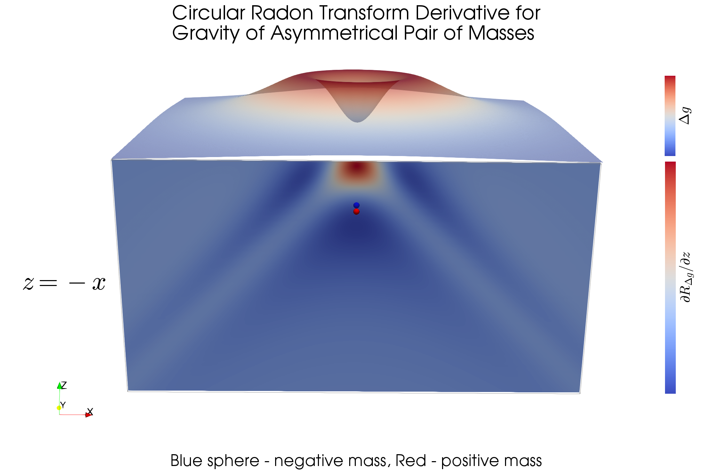
Изображение 1. Численное решение прямой задачи.

На изображении 1 показано решение прямой задачи и соответствующие ему значения производной . Решение обратной задачи может быть получено разными способами, далее мы рассмотрим некоторые из них.

Способ 1. Решение обратной задачи путем вычисления положения минимума производной по z от КПР. Радиус кольца определим как координату, при которой достигается минимум производной :

(7)

Аналогичное условие для значений КПР запишем как

(8)

Положим, что h линейно зависит от :

(9)

Исследуем теперь вычисляемые значения в зависимости от заданных h и для проверки допущения (9). На рисунке 2 показано, как вычисленное согласно (8) значение положения центра масс отличается от истинного.

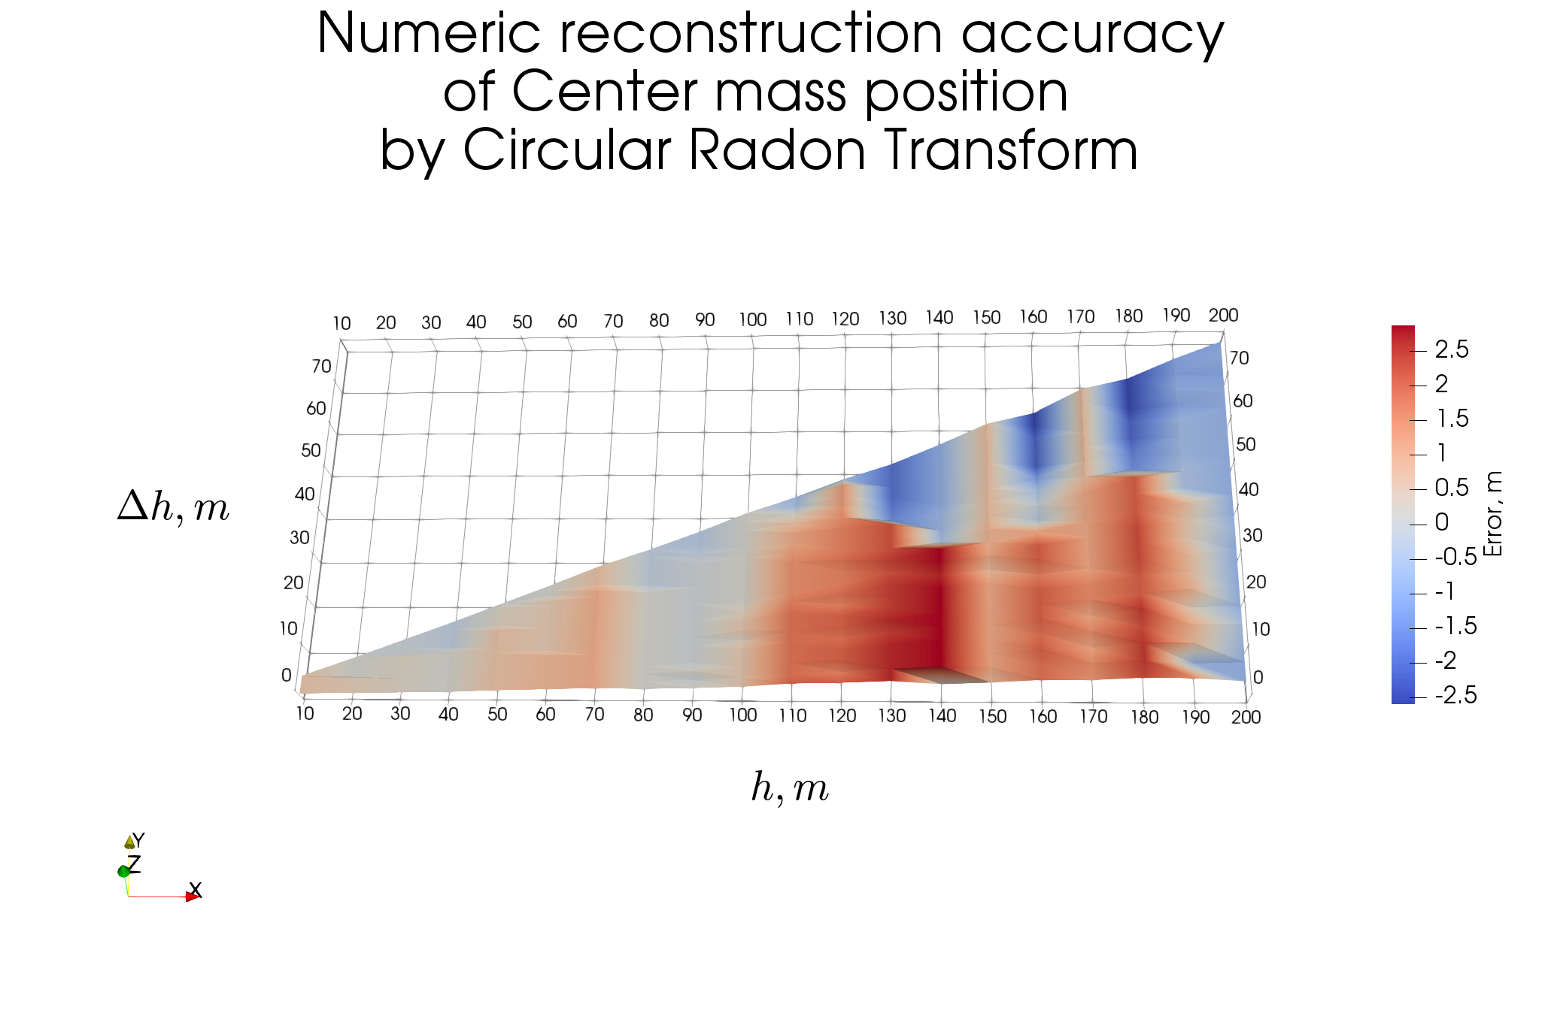
Изображение 2. Зависимость точности численного решения обратной задачи от значений параметров согласно (8), (9) для

Способ 2. Решение обратной задачи путем вычисления дисперсии распределения. Как показано в [1], при зашумленных данных более точные результаты мы можем получить, используя некоторые интегральные характеристики вместо отдельных измерений в характерных точках (даже если это не отдельные измерения, а результат некоторого усреднения полученных измерений). Определим радиус наблюдаемого кольца как среднюю точку той части кольца, где модуль превышает два стандартных отклонения:

(10)

На рисунке 3 показано, как вычисленное согласно (10) значение положения центра масс отличается от истинного.

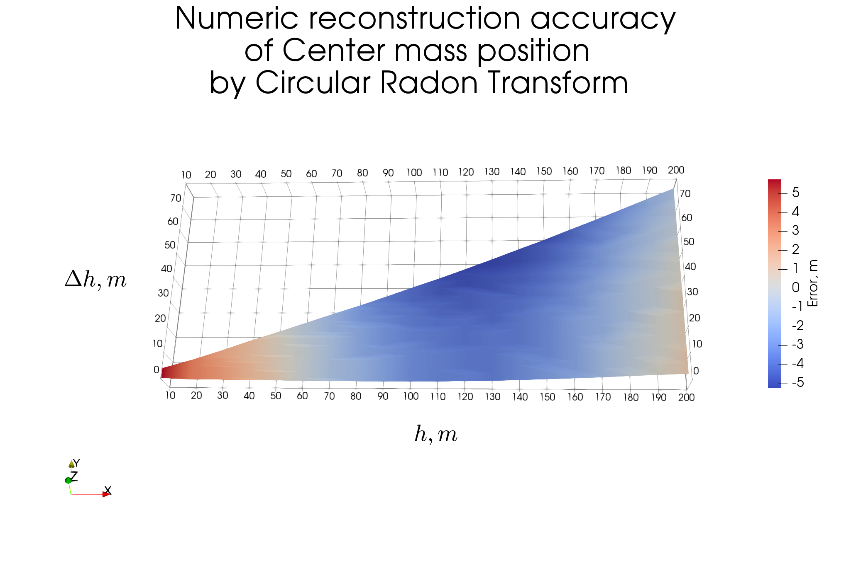
Изображение 3. Зависимость точности численного решения обратной задачи от значений параметров согласно (10), (9) для

Выводы

Как показано выше, использование КПР позволяет получать решение обратной задачи для измеренных значений аномалий гравитационного поля (силы тяжести на поверхности) при конфигурациях гравитационного поля, содержащих кольца. При использовании точечной характеристики – минимума производной КПР, решение оказывается линейно зависящим от этой характеристики, но численный результат имеет значимую ошибку, зависящую от параметра , см. Изображение 2. Для интегральной характеристики – стандартного отклонения от КПР, численный результат нелинейно зависит от h, но при этом численно устойчив и не зависит от , см. Изображение 3. Таким образом, предпочтителен второй способ.

Список литературы:

[1] Alexey Pechnikov, Compensation of noise using circular mean Radon transform for the inverse gravity problem, 2018

